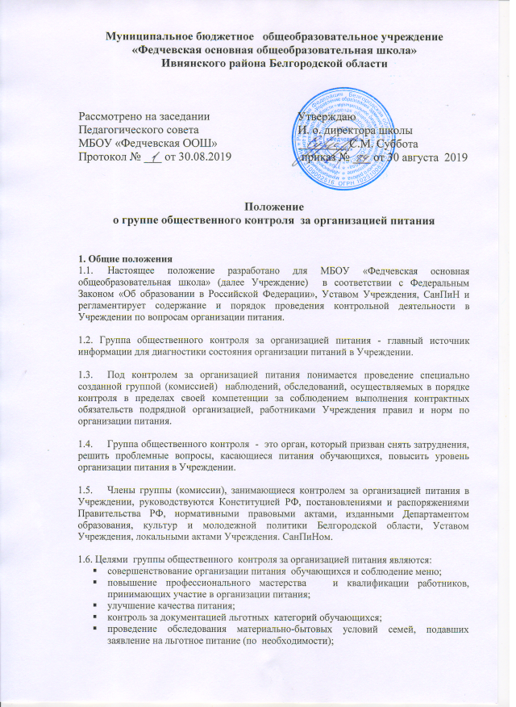

1.7. Изменения и дополнения в настоящее Положение вносятся руководителем Учреждения.

1.8. Срок действия данного Положения не ограничен. Данное Положение действует до принятия нового.

**2. Основные задачи группы общественного контроля за организацией питания**

**в Учреждении**

2.1 .Основными задачами группы общественного контроля являются:

- контроль исполнения законодательства РФ, реализации принципов государственной политики в области образования;

- выявление случаев нарушений и неисполнения законодательных и иных нормативно-правовых актов, регламентирующих организацию питания в образовательном учреждении, принятия мер по их пресечению;

- анализ причин, лежащих в основе нарушений, принятие мер по их предупреждению;

- анализ и экспертная оценка деятельности работников, участвующих в организации питания;

- изучение результатов профессиональной деятельности, выявление положительных и отрицательных тенденций в организации питания в образовательном учреждении и разработка на этой основе предложений по изучению, обобщению и распространению опыта и устранению негативных тенденций;

- совершенствование качества организации питания в соответствии с меню с одновременным повышением ответственности должностных лиц за конечный результат;

- анализ результатов исполнения приказов по Учреждению.

1. Функции группы общественного контроля за организацией питания в Учреждении

3.1. Состав группы, назначенный приказом руководителя, руководствуется системным подходом, который предполагает:

- постоянство контроля;

- осуществление контроля по заранее разработанным алгоритмам;

- структурным схемам;

- комплексное использование форм и методов контроля в зависимости от целевой установки, квалификации работников, характера взаимоотношений в коллективе;

- соблюдение последовательности контроля.

3.2. В состав группы могут входить: руководитель Учреждения, мед. работник, социальный - педагог, специалист по охране труда, учителя, члены Управляющего Совета Учреждения и представители родительской общественности.

3.3. Группа общественного контроля за организацией питания может осуществлять свою деятельность в виде плановых или оперативных проверок.

- группа общественного контроля за организацией питания в виде плановых проверок проводит контроль в соответствии с утверждённым планом-графиком, который обеспечивает периодичность и исключает нерациональное дублирование в Учреждении проверок и доводится до членов коллектива в начале учебного года.

3.4. Деятельность Группы общественного контроля за организацией питания в виде оперативных проверок осуществляется для установления фактов и проверки сведений о нарушениях, указанных в обращениях родителей (законных представителей) обучающихся или урегулирования конфликтных ситуаций.

3.5. Деятельность Группы общественного контроля за организацией питания в Учреждении имеет несколько видов:

- предварительная – предварительное знакомство;

- текущая – непосредственное наблюдение за организацией питания в образовательном учреждении;

- итоговая – изучение результатов работы по организации питания в образовательном учреждении, за полугодие, учебный год.

3.6. По совокупности вопросов, подлежащих проверке, инспектирование проводится в виде тематических (одно направление деятельности) или комплексных проверок (два или более направлений). Тематический контроль проводится по отдельным проблемам организации питания.

3.7. Одной из форм комплексного контроля является фронтальный контроль.

Фронтальный контроль проводится с целью получения полной информации о состоянии организации питания в Учреждении. Фронтальный контроль предусматривает проверку в

полном объёме в течение нескольких дней. Эта форма контроля позволяет получить всестороннюю информацию о выполнении программы организации питания в целом.

2. Организация управления Группы общественного контроля за организацией питания в Учреждении

4.1. Контроль за организацией питания в Учреждении осуществляют лица, назначенные приказом руководителя Учреждения.

4.2. Система контроля, план-график Группы общественного контроля за организацией питания является составной частью годового плана работы Учреждения.

4.3. План-задание предстоящего контроля определяет вопросы конкретной проверки и должен обеспечить достоверность и сравнимость результатов контроля для подготовки итогового документа.

4.4. Периодичность и виды проверки определяются необходимостью получения информации о реальном состоянии дел и результатах деятельности по организации питания. Нормирование и тематика проверок находятся в исключительной компетенции руководителя Учреждением.

4.5. Основания для конкретной деятельности:

- план-график контроля;

- задание руководства Учредителя – проверка состояния дел;

- обращение физических и юридических лиц по поводу нарушений в области организации питания – оперативный контроль.

4.6. План-график контроля за организацией питания в Учреждении доводится до сведения работников в начале нового учебного года.

4.7. Проверяющие имеют право запрашивать необходимую информацию, изучать документацию, относящуюся к предмету контроля.

4.8. При обнаружении в ходе контроля нарушений в организации питания, о них сообщается руководителю Учреждения.

4.9. При проведении планового контроля не требуется дополнительного предупреждения, если в месячном плане указаны сроки контроля.

4.10. При проведении оперативных (экстренных) проверок педагогические и другие работники могут не предупреждаться заранее.

4.11. Экстренным случаем считается письменная жалоба родителей (законных представителей) на нарушение прав обучающегося, а также случаи грубого нарушения правил и норм организации питания в Учреждении, трудовой дисциплины работниками, принимающих непосредственное участие в организации питания.

4.11. Результаты контрольной деятельности оформляются в виде:

- аналитической справки;

- справки или акта о результатах контроля;

- доклада о состоянии дел по проверяемому вопросу и др.

Итоговый материал должен содержать констатацию фактов, выводы и при необходимости предложения.

4.12. Проверяющие и проверяемые после ознакомления с результатами контроля должны поставить подписи под итоговыми документами. При этом проверяемые имеют право сделать запись о несогласии с результатами контроля в целом или по отдельным фактам и выводам. Если нет возможности получить подпись проверяемого, запись об этом делает Председатель, осуществляющий проверку, или руководитель Учреждением.

5. Права участников Общественной комиссии по контролю за организацией питания

5.1. При осуществлении контроля за организацией питания проверяющий имеет право:

- знакомиться с документацией в соответствии с функциональными обязанностями работника;

- изучать практическую деятельность участников организации питания и пищеблока через наблюдение за соблюдением режима питания, качеством приготовления пищи и др.;

- делать выводы и принимать управленческие решения.

5.2. Проверяемый работник имеет право:

- знать сроки контроля и критерии оценки его деятельности;

- знать цель, содержание, виды, формы и методы контроля;

- своевременно знакомиться с выводами и рекомендациями проверяющих;

- обратиться к руководителю Учреждения, профессиональный комитет школы или вышестоящие органы Управления Образованием при несогласии с результатами контроля.

6. Взаимосвязи с другими органами самоуправления

6.1. Результаты контроля за организацией питания в Учреждении могут быть представлены на рассмотрение и обсуждение в органы самоуправления: Педагогический совет, Собрание трудового коллектива, Управляющий Совет.

7. Ответственность

7.1. Члены группы (комиссии), занимающиеся контролем за организацией питания в Учреждении несут ответственность за достоверность излагаемых фактов, представляемых в справках по итогам контроля